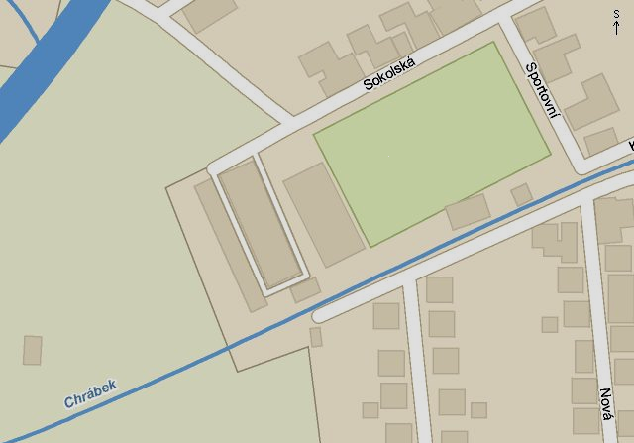
NOVÁ
SILNICE
CÍL
START
HALA

ML. PŘÍPRAVKA

